№6, февраль 2019 года

Вернулись с победой.

Учащийся 8 класса МБОУ «Матюшинская СОШ» Файрушин Вагиз стал победителем регионального этапа Всероссийской олимпиады школьников по предмету ОБЖ, который проходил 7-10 февраля в г.Казань. Среди 55 восьмиклассников со всех районов Республики он показал лучший результат. Победа далась нелегко. Постоянные дополнительные занятия с учителем Ильгизаром Гадельшиным, республиканские учебно-тренировочные сборы на базах республиканского олимпиадного центра и МБОУ «Матюшинская СОШ» очень помогли Вагизу достичь такого высокого результата. Впереди участие на заключительном этапе, который будет проходить в апреле месяце в Кабардино-Балкарии. Желаем Вагизу и Ильгизару Анваровичу дальнейших побед!

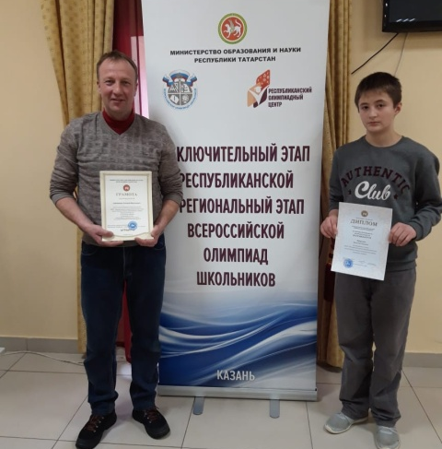

Форпост.

9 февраля команда Матюшинской школы «Молодые ветра» приняла участие в районном конкурсе – фестивале художественной самодеятельности и творчества, посвященного 30-летию вывода Советских войск из Афганистана.
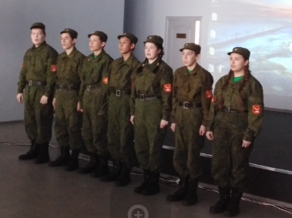

В программу выступления были включены выступление-презентация об участниках боевых действий в Республике Афганистан - наших земляках и литературно-музыкальная композиция патриотической песни. Наши ребята достойно выступили на мероприятии и были награждены благодарственным письмом.

Классный руководитель года.

5 февраля на базе МБОУ «Верхнеуслонская СОШ» прошел районный этап республиканского конкурса «Классный руководитель года». Из нашей Матюшинской школы участвовала классный руководитель 5 класса Токарева Гузель Рашитовна. На суд жюри классные руководители представили классные часы на разные темы по своему желанию и самопрезентацию, в которой отразили свою работу. Гузель Рашитовна показала интересное занятие на тему «Безопасный интернет», где за 20 минут смогла заинтересовать детей. Занятие прошло на одном дыхании. Коллектив и учащиеся школы желают Гузель Рашитовне успехов и удачи в конкурсе.

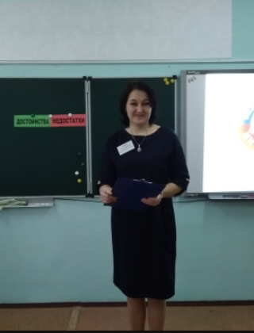

№6, февраль 2019 года
Победители VII интеллектуальной игры «Начинающий фермер»

15 февраля команда МБОУ «Матюшинская СОШ» в составе учащихся 10-11 классов приняла участие на региональном очном этапе Всероссийской VII интеллектуальной игры «Начинающий фермер». В ходе игры команда представила и защитила свой бизнес-план «Организация учебно-фермерского хозяйства на базе средней общеобразовательной школы с агротехнологическим профилем». Во время защиты ребята смогли правильно ответить на все вопросы членов экспертной комиссии, состоящей из представителей министерства сельского хозяйства и продовольствия Республики Татарстан, ФГБОУ ВО «Казанский государственный аграрный университет». Из рук заместителя министра сельского хозяйства Хамидуллина Наиля Нурулловича команда школы получила диплом 1 степени.
Поздравляем команду, директора школы и педагогов Гадельшину Л.М., Шарафееву Р.А., подготовивших ребят, с победой! Желаем успехов на дальнейшем этапе игры!

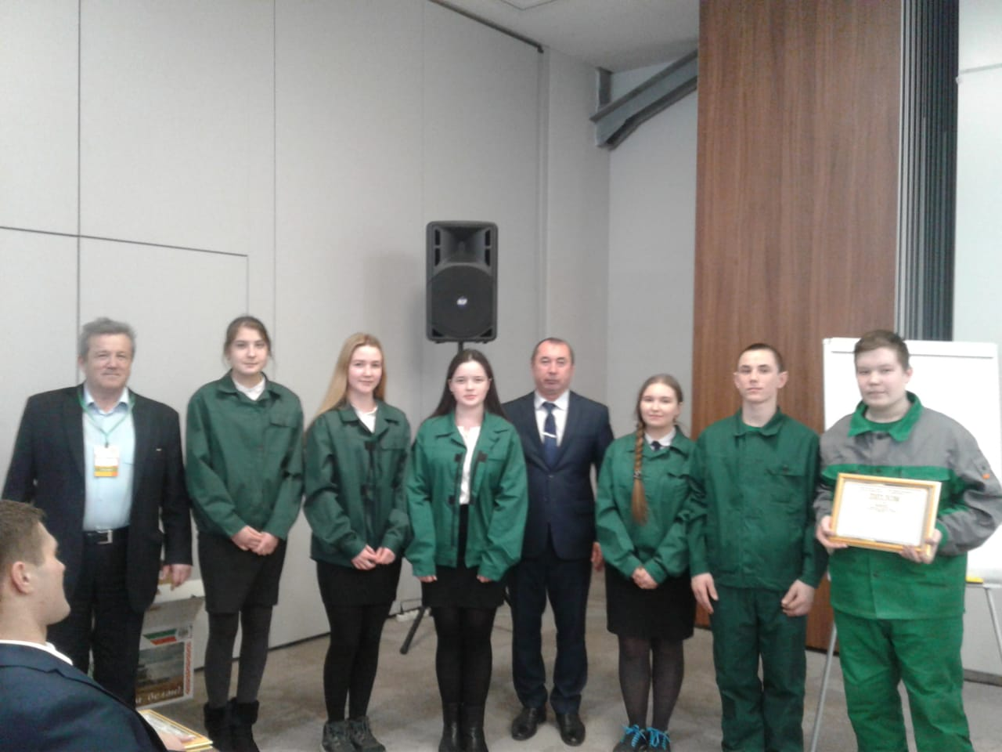

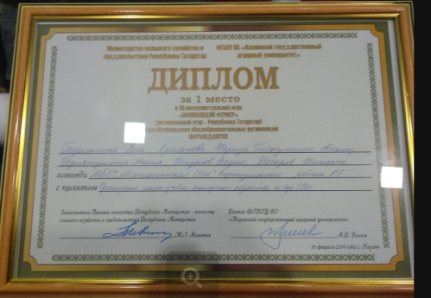

Битва хоров

Коллектив нашей школы принял участие в районном конкурсе «Битва хоров», который прошел на базе лицея г. Иннополис. Конкурс был приурочен ко Дню защитника Отечества. Наш хор представил на суд жюри две патриотические песни: «Выйду ночью в поле с конем» и «Флаг моего государства». Вторая песня сопровождалась инсценировкой, с которой блестяще выступили учащиеся школы.
Праздник песни получился очень ярким и насыщенным. Все коллективы продемонстрировали артистичность, эмоциональность и творческий подход.

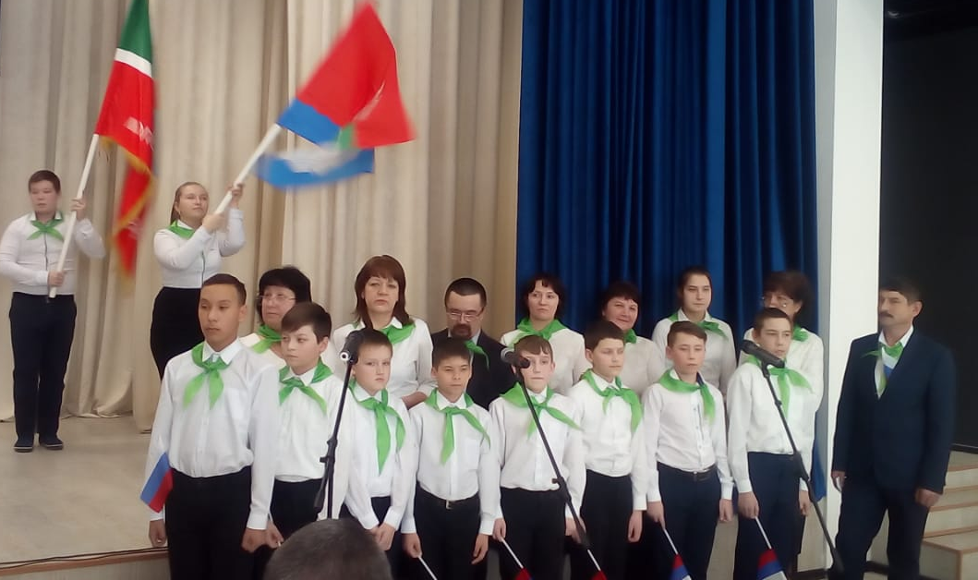

По итогам конкурса коллектив нашей школы стал победителем в номинации и удостоен диплома «За лучшую театрализованную песню».
Хочется выразить благодарность всем тем, кто принимал участие в подготовке номеров и исполнителям.

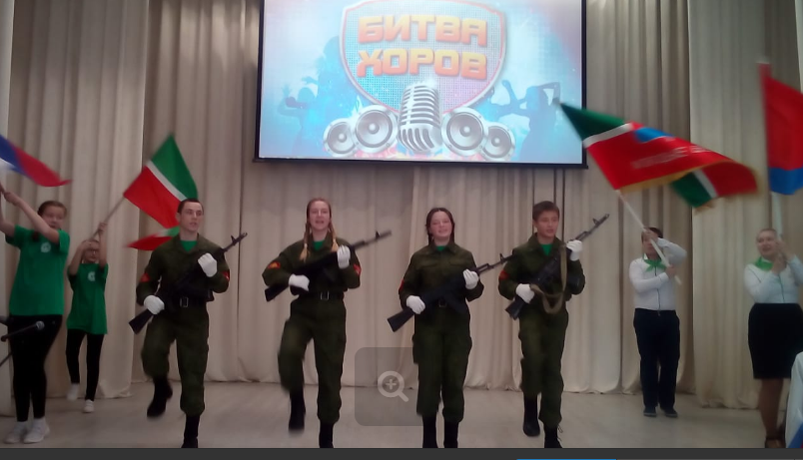

№6, февраль 2019 года

Международный день родного языка

21 февраля всей мировой общественностью отмечается Международный день родного языка. Эта дата призвана способствовать признанию многообразия языков и культур, свободе их проявления. Как и всё мировое сообщество, коллектив МБОУ «Матюшинская СОШ» тоже отмечал День родного языка. Язык – это целый мир, полный прелести, обаяния и волшебства. Он – живая память народа, его душа, его достояние. Праздничное мероприятие началось с чтения стихотворений о великом русском языке учащимися начальных классов. Ученики 5 и 7 классов подготовили мероприятие «Великий язык в произведениях писателей и поэтов». Ведущие праздника отметили, что в языке отразилась богатая и славная история народа: в нём оставили свой след и устное творчество, и великий труд писателей, и созидательный труд всего народа. Учащимися были прочитаны отрывки из произведений Анны Андреевны Ахматовой , Константина Георгиевича Паустовского, Ивана Алексеевича Бунина, Тамары Крюковой, Жюля Верна…
Учащиеся 1, 3, 5-8 классов продемонстрировали знание татарского языка, татарской поэзии, рассказали об истории провозглашения Международного дня родного языка. В их исполнении прозвучали стихи и песни о татарском языке.
Подобные мероприятия помогают учащимся увидеть и почувствовать неисчерпаемые возможности родного языка, продолжают развивать устную связную речь учащихся, память, воображение, внимание; обогащают словарный запас учащихся; расширяют их кругозор.
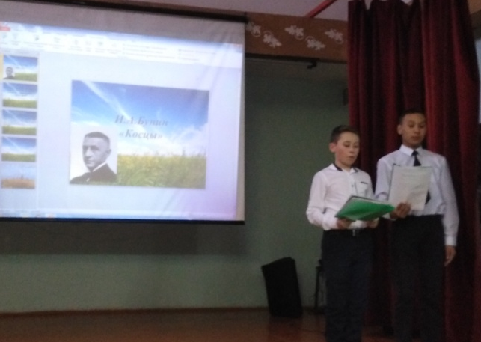

Праздничный концерт

22 февраля в МБОУ «Матюшинская СОШ» прошел традиционный праздничный концерт, посвященный Дню защитника Отечества. День защитника Отечества - это профессиональный праздник военных. Впрочем, этот праздник давно перестал быть просто профессиональным. Он превратился в праздник всех мужчин. Мужчина всегда должен быть сильным, мужественным, способным защитить свою семью и Родину вне зависимости от того, военный он или нет.
Праздничное мероприятие в этот день начался с традиционного концерта. Учащиеся пели песни военных лет, рассказывали душераздирающие стихи о блокаде Ленинграда. Во второй части праздника наших мальчиков ожидала дружеская встреча с командой девочек. Команды соревновались в ловкости, быстроте, силе, смекалке и проявили артистические способности. Со счетом 73:68 выиграла команда мальчиков. Жюри вручило мальчикам медали «Будущему защитнику!» и сладкие призы, а девочкам - памятные подарки.

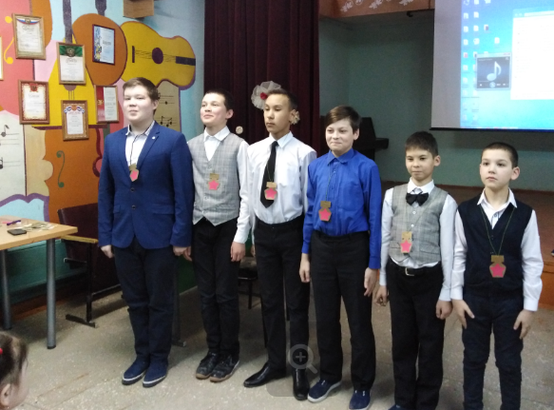
Желаем нашим защитникам быть сильными, смелыми и успехов во всех начинаниях!

С праздником мужества, славы и силы!
Чествуем вас, дорогие мужчины!
И от души вам желаем с любовью,
Чтоб богатырским было здоровье.
Ясного неба, лишь мирных сражений,
Роста карьерного и достижений.
Пусть на все блага жизнь будет щедра.
Радости, счастья, любви вам, добра.

№6, февраль 2019 года

Всероссийская акция
"ПОДАРИ КНИГУ"

14 февраля в МБОУ "Матюшинская СОШ" в Международный день книгодарения прошла Всероссийская акция "ПОДАРИ КНИГУ".
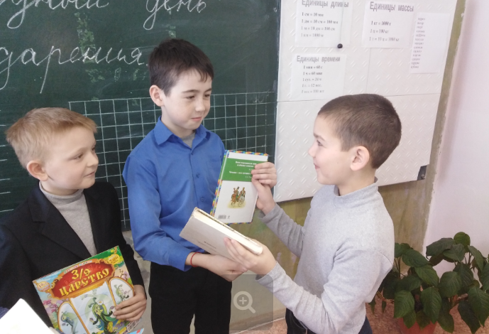
Учащиеся на добровольной основе подарили свои любимые книги друг другу и вдохновили на это своих одноклассников. Также в день акции самым активным учащимся школы завуч Шарафеева Р.А. вручила книги о Казани, подаренные Н.Ф.Сайфутдиновой –президентом благотворительного фонда поддержки детей-сирот и инвалидов Республики Татарстан «НАЗ».

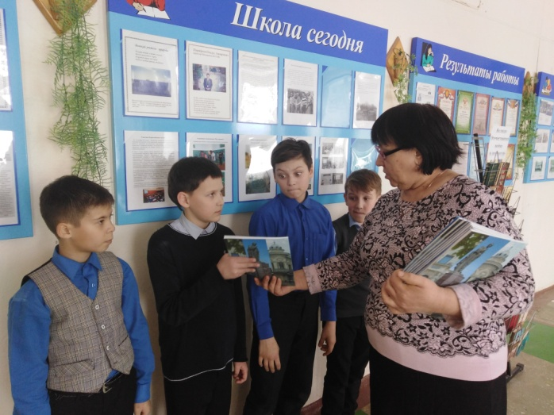

Республиканская акция
«Урок Универсиады»

13 февраля учитель физической культуры Гадельшин И.А. провел для учащихся 2-11 классов общешкольное мероприятие республиканскую акцию «Урок Универсиады». В ходе акции учитель ознакомил учащихся с зимними видами спортивных соревнований. Во время мероприятия были показаны рекомендуемые видеоролики: «Универсиада в цифрах», «Ледовые виды спорта», «Горнолыжники», а также учащиеся отвечали на вопросы в рабочих тетрадях. По итогам мероприятия ребята поняли, что недостаточно ещё все знают и решили подробно посмотреть Зимнюю Универсиаду.

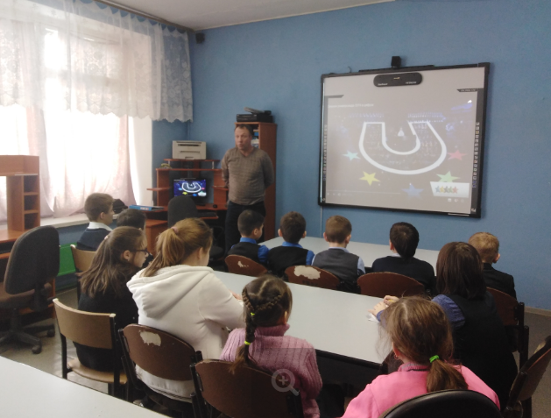

№6, февраль 2019 года

Акция
«День безопасного Интернета»
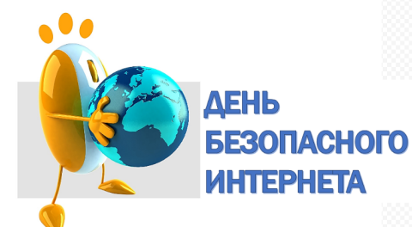
12 февраля во всем мире отмечают Международный день безопасного интернета. Цель – информировать людей об ответственном и безопасном использовании Интернета. В этот день учитель информатики МБОУ «Матюшинская СОШ» Токарева Г.Р. и заведующая Садеева Л. А. Матюшинской сельской библиотекой для учащихся 5-7 классов провели занятие «Безопасный Интернет», где ребята рассмотрели достоинства и недостатки Интернета, посмотрели ролик «Правила поведения в сети Интернет» и выполнили проект «Памятка безопасного Интернета».

ОСНОВНЫЕ ПРАВИЛА ДЛЯ ШКОЛЬНИКОВ
Вы должны это знать:
- При регистрации на сайтах, старайтесь не указывать личную информацию, т.к. она может быть доступна незнакомым людям. Так же, не рекомендуется размещать свою фотографию, давая, тем самым, представление о том, как вы выглядите, посторонним людям.
- Используйте веб-камеру только при общении с друзьями. Проследите, чтобы посторонние люди не имели возможности видеть ваш разговор, т.к. он может быть записан.
- Нежелательные письма от незнакомых людей называются «Спам». Если вы получили такое письмо, не отвечайте на него. В случае, если Вы ответите на подобное письмо, отправитель будет знать, что вы пользуетесь своим электронным почтовым ящиком и будет продолжать посылать вам спам.
- Если вам пришло сообщение с незнакомого адреса, его лучше не открывать. Подобные письма могут содержать вирусы.
- Если вас кто-то расстроил или обидел, расскажите все взрослому.

Литературный час
«Жизнь моя песней звенела в народе»

Посвященный 113 – летию со дня рождения великого татарского поэта Мусы Джалиля, Героя Советского Союза, Лауреата Ленинской премии провели для учащихся МБОУ «Матюшинская СОШ» заведующая Матюшинской сельской библиотекой Садеева Л.А. и учитель татарского языка данной школы Р.В. Загирова.
В ходе мероприятия ребята узнали об интересных фактах из жизни поэта, литературной деятельности, о том, как он воевал, попал в план, о страшном времени, проведенном в фашистских застенках концлагерей, в которых единственным оружием Мусы Джалиля были его стихи.
С волнением присутствующие на мероприятии читали стихи «Кичер, илем!», «Егет юлы», «Кызыл ромашка», «Палачу», «О героизме». Также к мероприятию была оформлена выставка «Боек шэгыйрь»
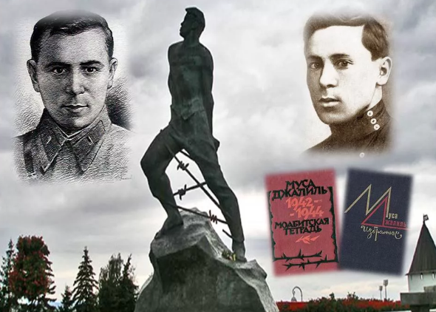

Литературная игра
«Басни дедушки Крылова»
11 февраля заведующая Матюшинской сельской библиотекой Лилия Садеева провела для учащихся средних классов МБОУ «Матюшинская СОШ» литературную игру «Басни дедушки Крылова». Мероприятие было посвящено творчеству русского баснописца Ивана Крылова.
.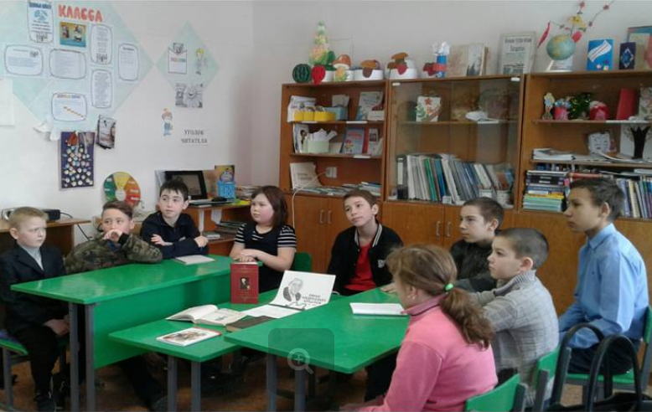
№6, февраль 2019 года

ПОЗДРАВЛЯЕМ С ДНЕМ РОЖДЕНИЯ
ШАРАФЕЕВА ИЛЬДУСА АНВАРОВИЧА
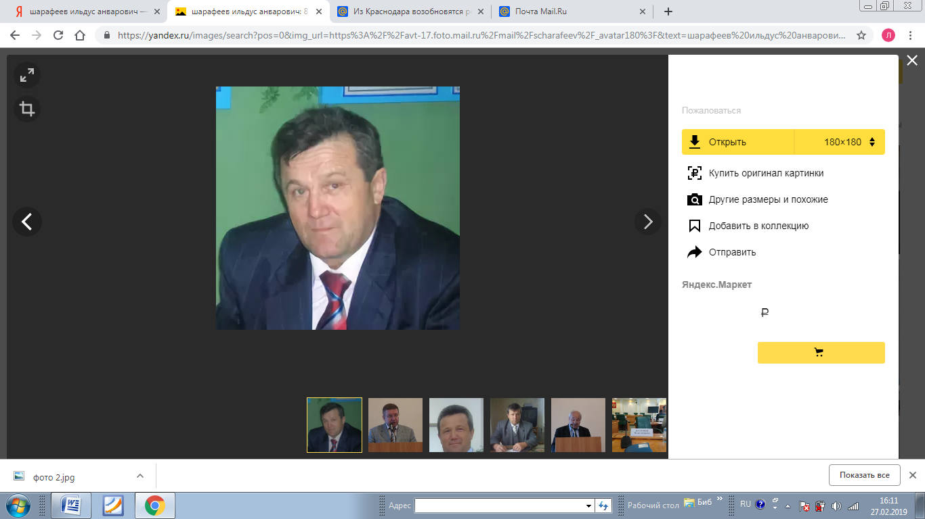
Замечательный наш, всеми уважаемый, дорогой директор нашей школы, поздравляем Вас с днём рождения. Пусть в деятельности всегда будет возможность осуществить задуманное, пусть на Вашем пути постоянно веет ветер добрых перемен и счастья. Желаем вам крепкого здоровья, большого потока свежих и перспективных идей, замечательного настроения и светлых чувств, согревающих Ваше сердце.
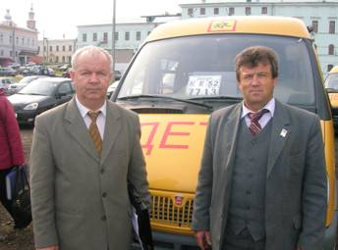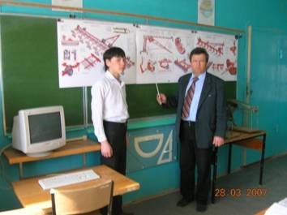
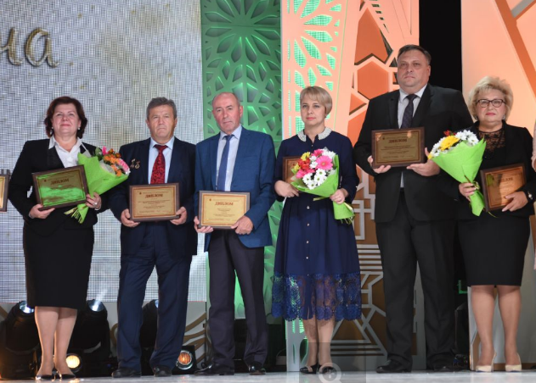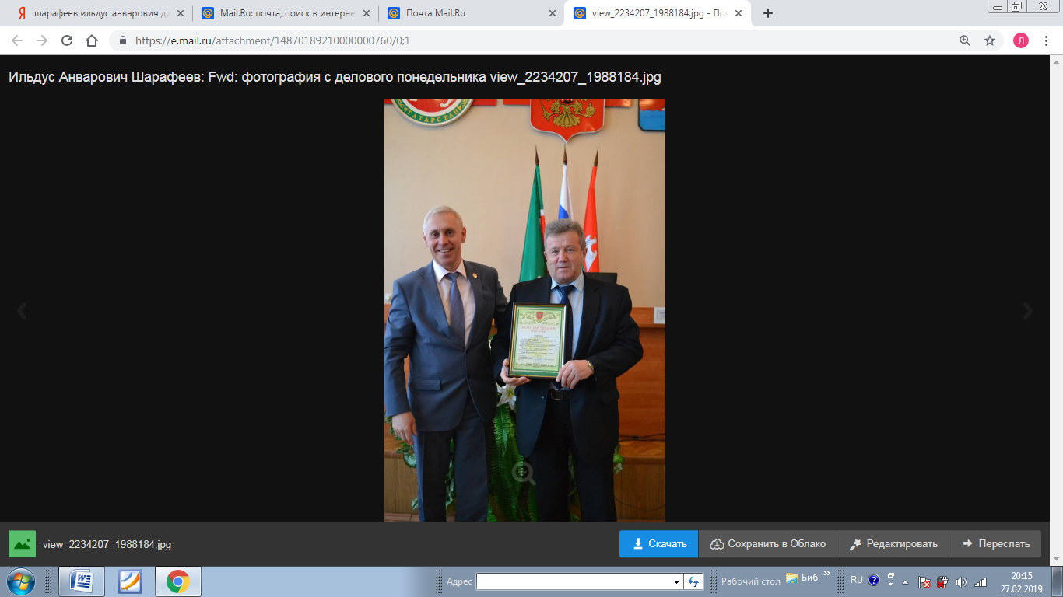

СЕГОДНЯ В НОМЕРЕ

№ 6
Февраль 2019год

ШКОЛЬНАЯ ГАЗЕТА МБОУ «МАТЮШИНСКАЯ СРЕДНЯЯ ОБЩЕОБРАЗОВАТЕЛЬНАЯ ШКОЛА»
Верхнеуслонского муниципального района
Республики Татарстан
основана 2 октября 2004 года.

- Итоги регионального этапа Всероссийской олимпиады школьников по предмету ОБЖ
- Классный руководитель года
- Форпост
- Акция «День безопасного Интернета»
- Международный день родного языка
- Всероссийская акция "ПОДАРИ КНИГУ"
- Победители VII интеллектуальной игры «Начинающий фермер»
- Битва хоров
- Республиканская акция «Урок Универсиады»
- Литературный час «Жизнь моя песней звенела в народе»
- Зарница 2019

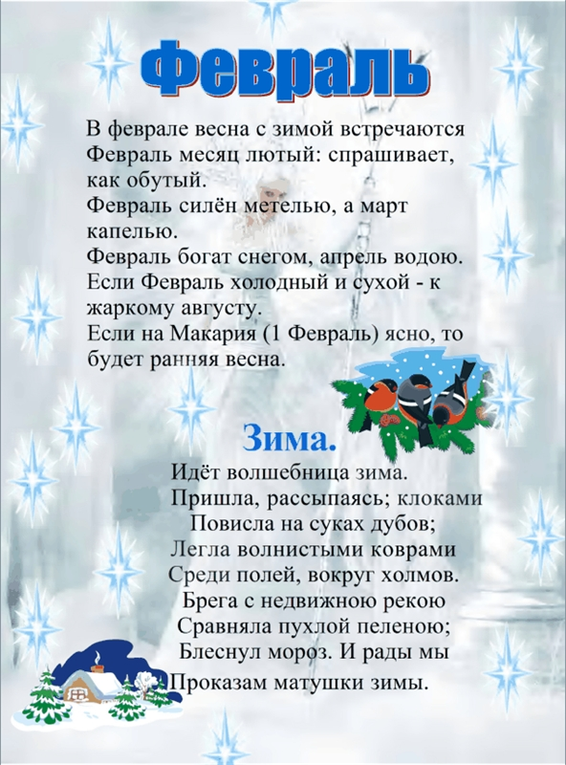

№6, февраль 2019 года

В феврале в нашем районе традиционно проводится месячник по военно-патриотическому воспитанию. Встречи с ветеранами Великой Отечественной войны, ветеранами Афганской войны, классные часы, литературные вечера, конкурсы и рисунки о героях, подвиге народа-защитника Родины. Вот небольшой список мероприятий посвященных месячнику, но самым важным и главным мероприятием, конечно же, стала военно-спортивная игра «Зарница». В этом году она прошла на базе МБОУ «Шеланговская СОШ». Этапами конкурса были: ОЗК, разборка и сборка автомата, теоретическая часть, физическая подготовка, строевая подготовка, стрельба, биатлон и визитка. Со всеми этапами наша команда «Молодые ветра» справилась. И в общем зачете среди 9 команд заняла 2 место.
